Лекція 2
Структура екосистеми
Найбільш важливою ознакою екосистем є їхнє формування, яке проходить із живих організмів з різними типами живлення.
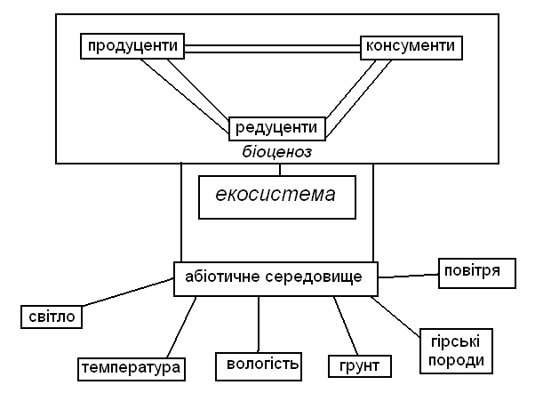 Для природних екосистем характерний та звичайно специфічний для екосистем даного виду потік енергії та кругообіг речовин. Часто сусідні екосистеми також пов'язані між собою потоком енергії та кругообігом речовин, що не здатні до самостійного існування.
Важливою властивістю екосистем є їх відкритий характер - вони обмінюються з навколишнім середовищем і енергією і речовинами.
Екосистеми характеризуються саморегуляцією і здатні в певній мірі протистояти зовнішнім впливам та відновлюватися, якщо порушення не зачепило суттєво важливих зв'язків або повністю не знищило їхні компоненти.
Набір ознак екосистеми:
1. видовий склад живих організмів, типовий для даної екосистеми;
2. співвідношення в екосистемі організмів із різними типами живлення;
3. розмір створюваної екосистемою первинної та вторинної біопродукції;
4. інтенсивність потоку енергії через екосистему та швидкість кругообігу речовин;
5. режим абіотичних умов та ресурсів.

Основні екологічні закони

Екологічні закони - це правила природо-історичного характеру, які не мають виключень і не припускають альтернативних тлумачень.
Закон біогенної міграції атомів (Вернадського): міграція хімічних елементів на земній поверхні і в біосфері в цілому відбувається або за безпосередньої участі живої речовини, або в середовищі, геохімічні особливості якого зумовлені живою речовиною.
Закон десяти відсотків: середній перехід енергії з одного трофічного рівня екологічної піраміди на інший, який складає приблизно 10 % енергії, як правило не призводить до негативних для екосистеми змін.
Закон константності (Вернадського): кількість живої речовини біосфери є константа (для одного геологічного періоду).
Закон необоротності: організм (популяція, вид) не може повернутись до попереднього стану, вже здійсненого в ряду його предків.
Закон толерантності: лімітуючим фактором процвітання організму (виду) може бути як мінімум, так і максимум екологічного фактору, діапазон між якими визначає величину витривалості.
Американський еколог Баррі Коммпонер у 1974 році вдало узагальнив екологічні закони, і звів до чотирьох:
1. все пов'язано з усім;
2. все повинно кудись дітися;
3. природа знає краще;
4. нічого не дається задарма.

Екологічні фактори

Навколишнє середовище, як сукупність об'єктів і станів, є носієм різних ознак чи умов.
Екологічний фактор - ознака чи умова навколишнього середовища, що знаходиться у взаємодії чи тісному зв'язку з внутрішнім станом суб'єкта.
Екологічні фактори можуть відноситись як до живої, так і до неживої природи.
Абіотичні фактори:
1. кліматичні (сонячне світло, температура, волога, рухливість, атмосферний тиск):
2. едафогенні - ґрунтові фактори (механічний склад, вологоємність, проникливість повітря, щільність);
3. орографічні - рельєфні фактори (рельєф, висота над рівнем моря, експозиція схилу);
4. хімічні фактори (газовий склад атмосфери, сольовий склад води, концентрація, кислотність, лужність, склад грунтових розчинів).
Біотичні фактори:
1. фітогенні фактори (рослинні організми);
2. зоогенні фактори (тварини);
3. мікробіогенні фактори (віруси, бактерії, простіші).
Антропогенні фактори - людська діяльність.

Адаптації до екологічних факторів

Адаптація — здатність живого організму пристосовуватися до мінливих умов навколишнього середовища, що виробилась у процесі еволюційного розвитку.
Всі форми адаптації можна узагальнити як морфологічні (пристосування будови тіла), фізіологічні (обмін речовин, фізико-хімічні функції) і поведінкові.
До біотичних факторів:
Типи міжвидової взаємодії:
Хижацтво найпоширеніша форма міжвидової взаємодії, яка полягає у відносинах жертви і хижака. Це відносини м'ясоїдних та їх жертв, травоїдних і рослин, паразитів і хазяїна (пристосування добувати їжу).
Паразитизм відносять до спеціалізованої форми хижацтва. Паразити поділяються на зовнішніх і внутрішніх.
Мутуалізм і коменсалізм - це відносини симбіозу.
Симбіоз - довгострокове тісне спів мешкання організмів двох видів.
Мутуалізм - взаємодія між двома учасниками є загальнокорисною.
Коменсалізм - відносини, коли один з видів отримує користь, а інший не отримує ні допомоги, ні користі, ні шкоди.
Міжвидова конкуренція - головним чином охоплює відносини при використанні одного типу джерел харчування, сонячного світла, ґрунту, води, поживних речовин, простору.
Нейтралізм - взаємна незалежність в видах харчування, місцях мешкання і і.д.
Протокооперація має місце, коли різні види мешкають разом для сумісної оборони від хижаків.

